附件2-1

2024年宿迁市中小学幼儿园教师专业技术资格
评审材料报送要求

一、县（区）和市直单位报送的材料及要求
1.各地、各校汇总申报人员信息，认真填写《2024年宿迁市中小学幼儿园教师专业技术资格评审申报人员名册》（请用EXCEL表格制作，详见附件2-4），表内各栏目输入要准确、齐全、规范，打印一式两份，加盖县（区）教育主管部门和职称主管部门公章。同时发送电子版文档至指定邮箱sqjsgzc@126.com。如因上报信息有误，导致证书信息错误，责任自负。
2.县（区）教育局和市直单位公示情况报告（含公示栏照片或网络截图）。
3.县（区）教育局、市直学校对所有拟推荐人员材料真实性承诺书。
4.教师系列职称申报人员师德师风情况说明（附件2-3）。
5.纪检部门同意申报意见（加盖公章）。
6.申报人员符合岗位结构比例的情况说明（含申报人员所在单位岗位设置数、岗位聘用情况、申报人员受聘现岗位情况等，加盖县（区）人社、教育部门公章）。市直学校提供最新的岗位设置方案审核表和聘用对照表。
二、申报人员报送的材料及要求
市教育局不统一印制申报材料袋，建议使用一般性的牛皮纸材料袋作为总材料袋。申报人员材料分为三类（其中第三类单独使用一个材料袋并装在总材料袋内）：
第一类材料（不装订，直接装入总材料袋内）
1．《中小学幼儿园教师专业技术资格评审表》（通过网上申报系统下载正反面印制，A4大小，骑马钉装订，以下简称《评审表》）。《评审表》中凡申报者本人填写的栏目，须经学校有关部门逐页审核，并由审核人签字、盖章。一式2份。
2.《2024年宿迁市中小学幼儿园教师申报人员情况简表》。左右并排A3打印，须由所在单位负责人审核签名，同时加盖单位公章予以公示。一份，原件。上报时的纸质稿与公示内容要完全一致，纸质稿上一律不允许手写改动。
3.申报人所在单位公示报告（含公示栏照片或网络公示截图）。
4.破格报告（破格申报人员需提供）。
第二类各类佐证材料（按目录要求装订成册，装入总材料袋内）
1.任现职以来年度考核情况统计表（原件）
2.居民身份证（复印件）
3.教师资格证书、学历证书、学位证书、专业技术资格证书、历年聘书、事业单位专业技术人员职称等级变动审批表（复印件）、普通话水平测试等级证书等复印件，继续教育证明（原件，同时提供江苏省中小学教师（校长）培训学时认定和管理系统年度继续教育学时证明打印页）、《教育部学历证书电子注册备案表》（网上打印件）、2023年工资审批表（民办学校另需提供合格的聘用合同）
4.班主任及其他教育教学管理工作认定表（原件）
5.支教、送教证明（所在学校和支教学校、县（区）教育局签字盖章）
6.综合性表彰奖励证书及文件（限5份，复印件）
7.任现职以来教学工作量及学生对课堂教学满意度统计表（原件）、近五年任课表（经学校公示并盖章，原件；研训员、校领导须提供近三年听课记录原件）
8.教学竞赛和骨干教师称号等证书及文件（限5份，复印件）
9.公开课、展示课、示范课、学科讲座等证书（限5次，研训员自任现职以来，限任职年限×3次，复印件）、教案及课堂教学评价表（原件）
10.指导青年教师材料（限2人，指导青年教师情况表、获奖证书复印件）
11.学术团体任职证书、证明（限5份，复印件）
上述证件的原件由学校和县（区）教育局初审，审核人要在复印件上签名，并加盖单位公章，确保材料的真实性。
第三类任现职以来教育教学科研材料（按目录顺序装入另外一个材料袋后，再装入总材料袋内）
1.公开发表论文、论著、参加编写教材（由教材审定委员会审定通过）或本人撰写教参（由市级以上教育主管部门组织编写并正式出版）原件（教师限提供3篇/部，教科研训人员限提供5篇/部）。申报人员同时提供国家新闻出版广电总局和知网等查询证明（见下图）。学校和县（区）教育局审核人要在网上证明打印页上签名，并加盖公章。查证不到的论文，不得上报。

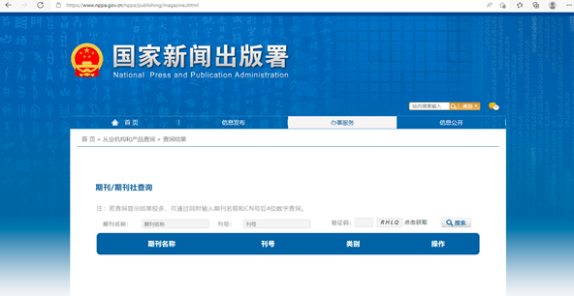

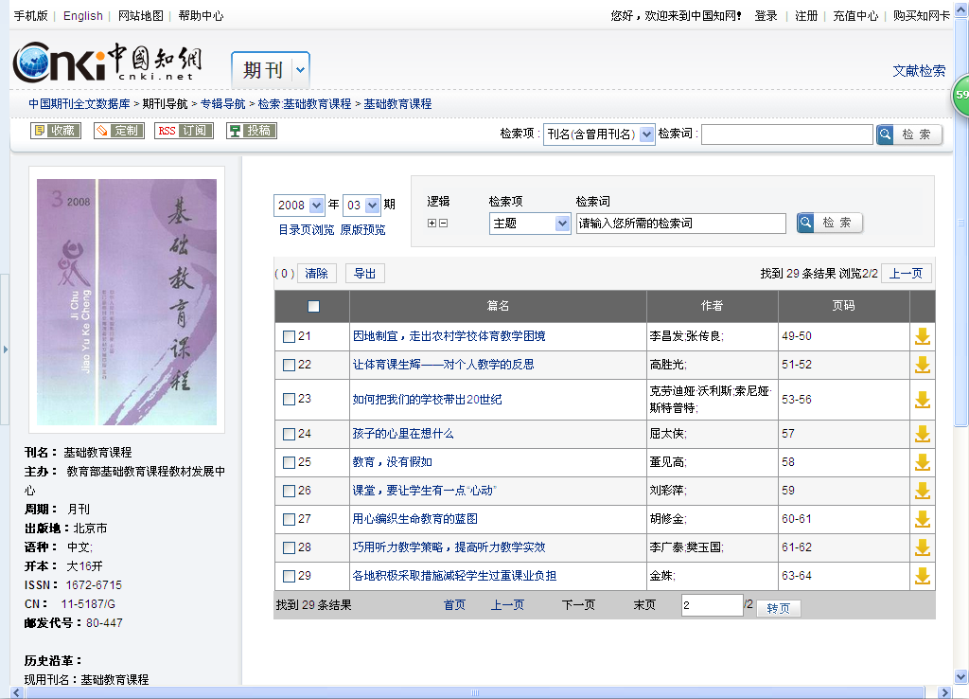
2.论文获奖证书原件及获奖论文原件
3.承担课题和教科研获奖情况（原件不装订，限2项）
每一个课题应含三种材料：（1）立项报告，或课题下达文件；（2）研究成果：研究报告、发表的论文等；（3）结题报告，或课题获奖证书。
4.近两年所教学科一学年的教案原件。担任学校中层及以上教干课时不足的，需同时提供一学年听课笔记。

三、申报人员送审材料袋及有关材料格式要求
1.申报材料袋封面样式
宿迁市中小学幼儿园教师专业技术资格评审送审材料袋封面
（A4大小，贴在材料袋封面）
单位（盖章） 姓名
拟评专业技术资格 学科
类别 | 编号 | 材 料 名 称 | 份数 | 备注
第一类：评审表格 | 1 | 中小学幼儿园教师教师专业技术资格评审申报表 |  | 不装订放入总材料袋
第一类：评审表格 | 2 | 宿迁市中小学幼儿园教师专业技术资格评审推荐人选公示表 |  | 不装订放入总材料袋
第一类：评审表格 | 3 | 申报人所在单位公示报告（含公示栏照片或网络公示截图） |  | 不装订放入总材料袋
第一类：评审表格 | 4 | 破格推荐表（破格申报人员提供） |  | 不装订放入总材料袋
第二类：各种佐证材料 | 1 | 任现职以来年度考核情况统计表（原件） |  | 装订成册，放入总材料袋内
第二类：各种佐证材料 | 2 | 居民身份证（复印件） |  | 装订成册，放入总材料袋内
第二类：各种佐证材料 | 3 | 教师资格证书、学历证书、学位证书、专业技术资格证书、历年聘书、事业单位专业技术人员职称等级变动审批表（复印件）、普通话水平测试等级证书等复印件，继续教育证明（原件，同时提供江苏省中小学教师（校长）培训学时认定和管理系统年度继续教育学时证明打印页）、《教育部学历证书电子注册备案表》、2023年工资审批表（民办学校另需提供合格的聘用合同） |  | 装订成册，放入总材料袋内
第二类：各种佐证材料 | 4 | 班主任及其他教育教学管理工作认定表（原件） |  | 装订成册，放入总材料袋内
第二类：各种佐证材料 | 5 | 支教、送教证明（所在学校和支教学校、县区教育局签字盖章） |  | 装订成册，放入总材料袋内
第二类：各种佐证材料 | 6 | 综合性表彰奖励证书及文件（限5份，复印件） |  | 装订成册，放入总材料袋内
第二类：各种佐证材料 | 7 | 任现职以来教学工作量及学生对课堂教学满意度统计表（原件）、近五年任课表（经学校公示并盖章，原件；研训员、校领导须提供近三年听课记录原件） |  | 装订成册，放入总材料袋内
第二类：各种佐证材料 | 8 | 教学竞赛和骨干教师称号等证书及文件（限5份，复印件） |  | 装订成册，放入总材料袋内
第二类：各种佐证材料 | 9 | 公开课、展示课、示范课、学科讲座等证书（限5次，研训员自任现职以来，限任职年限×3次，复印件）及教案、课堂教学评价表（原件） |  | 装订成册，放入总材料袋内
第二类：各种佐证材料 | 10 | 指导青年教师材料（限2人，指导青年教师情况表、签订的协议书、青年教师获奖证书复印件） |  | 装订成册，放入总材料袋内
第二类：各种佐证材料 | 11 | 学术团体任职证书、证明（限5份，复印件） |  | 装订成册，放入总材料袋内
第三类：教育教学科研材料 | 1 | 公开发表的专著、论文原件及网页打印件（签字加章原件）、教材。（教师限提供3篇/部，教科研训人员限提供5篇/部） |  | 不装订，单独装一袋并放在总材料袋内
第三类：教育教学科研材料 | 2 | 论文获奖证书及论文原件 |  | 不装订，单独装一袋并放在总材料袋内
第三类：教育教学科研材料 | 3 | 课题立项书、成果鉴定书及发表与课题有关的论文原件（含两种网页，限2项） |  | 不装订，单独装一袋并放在总材料袋内
第三类：教育教学科研材料 | 4 | 近2年所教学科1学年教案原件（课时不足的同时提供1学年听课笔记） |  | 不装订，单独装一袋并放在总材料袋内
学校审核人签名： 县（区）教育局审核人签名：
学校盖章： 县（区）教育局盖章：
2.申报材料袋底部要求
按照下列表样用白纸打印后裁剪成5cm×20 cm左右粘贴于材料袋底部
县（区） 学校（单位）名称 姓名

拟评职务资格 任教学段 评审学科

是否研训员 是否乡村或乡村“三定向” 是否校级

县（区）教育局、市直学校对所有拟推荐人员材料真实性承诺书
县（区）教育局、市直学校拟推荐人员名单
县（区）教育局、市直学校推荐承诺 | 以上拟推荐人员为我县（区）、单位在职在岗教师，所提交的专业技术资格申报材料经评审均真实有效，且符合推荐要求。如有违反，本单位愿意承担一切后果，并自愿接受有关部门处理。  单位负责人签名（单位公章）：  年 月 日
说  明 | 1.凡拟推荐申报评审专业技术资格的人员均应由县（区）教育局、市直学校对其所提供的各种证件及材料的真实性作出承诺，否则不予参评。  2.必须由单位负责人亲自签名，不得代签。  3.如在评审中发现有弄虚作假行为，取消评审资格，并按照有关规定进行处理。  4.此承诺书随申报材料一同上报。

专业技术资格破格晋升推荐表

姓名 |  | 性别 |  |  | 出生年月 |  | 行政职务
参加工作时间 |  | 何时、何校、何专业 毕业(学历、学制)
现专业技术资格及获得时间 |  | 聘任时间 |  |  |  | 拟申报专业技术资格
现从事 专业 |  | 教龄 |  |  | 破格  种类 | 学历破格  资历破格
符合 破格 条件 情况
对照破格条件，任现职以来在教育、教学、科研等方面取得的突出成绩
单位意见  盖章  年 月 日 |  |  |  | 主管部门审核意见  盖章  年 月 日
注：本表一式二份，一份装入评审材料内，一份交县（区）教育局整理汇总报市教育局。

任现职以来年度考核情况汇总表

申报人姓名 |  | 所在单位 |  | 任教学科
现职务
聘任时间
时间  （年度） | 考核结果 |  | 工作岗位
备注
汇总人签字：

学校领导签字及盖章： 主管部门审核（盖章）：

班主任及其他教育教学管理工作认定表

学校名称(章)： 姓 名：
评 审 学 科： 拟评职务资格：

起 止 年 月 |  | 班主任工作 |  | 其他教育教学 管理工作 |  |  | 开展兴趣小组等  活动情况
 |  | 任职班级 | 任职年限 | 工作岗位、  职务 | 工作年限 |  | 开展兴趣小组等  活动情况
班 主 任 | 任现职前 年 |  | 其他教育教学管理 | 任现职前 年 | 开展兴趣  小组活动 | 任现职前 年
班 主 任 | 任现职后 年 |  | 其他教育教学管理 | 任现职后 年 | 开展兴趣  小组活动 | 任现职后 年
政教处 审核人签字：  (教务处) |  |  |  | 学校负责人签字：
（任教不同学校，由不同学校同时签字盖章）

（各学校签字盖章处）

任现职以来教学工作量
及学生对课堂教学满意度统计表

经核实， 同志 至 年教学工作量周课时平均为 节，每学年听课 节。具体教学工作量及学生对课堂教学满意度统计如下：
起止时间 | 任教学校 | 任教学科  授课名称 | 授课对象、年级及人数 | 周课时 | 学生满意度
（任教不同学校，由不同学校同时签字盖章）
学校教学部门负责人签字： 学校领导签字：

（各学校签字盖章处）

指导青年教师情况
青年教师培养计划（提供近三年）

青年
教师1业绩
青年
教师2业绩
青年  教师1签名 |  | 青年  教师2  签名
单位审核意见 | （单位盖章）  年 月 日

第三类教科研材料袋封面
任现职以来教科研材料封面（粘贴于第三类材料袋封面）
论文、论著、教材、课题名称 | 本人承担  部分 | 发表、获奖、出版、结题时间 | 期刊名称、出版社或授予单位
例论文：《中小学教师有效教学行为调查研究》 | 独立 | 2014．04 | 教育研究
例课题：《江苏省中小学教师发展现状与对策研究》 | 主持1/7 | 2012．10 | 江苏省教育科学规划办公室

学校审核人签名 县（区 ）教育局审核人签名

宿迁市乡村教师申报评审高级教师
承诺书
2024年高级教师评审结果区分乡村教师职称、普通中小学教师职称，省厅将在乡村教师的职称证书上作标记。本人理解相关政策并自愿选择如下：
选项一：本人是符合乡村教师申报评审高级教师条件的教师，自己要求按照宿迁市2024年职称评审文件、苏职称﹝2013﹞4号、苏职称﹝2013﹞5号文件申报评审，需要按照上述文件标准严格执行。

选项二：本人是符合乡村教师申报评审高级教师条件的教师，按照宿迁市2024年职称评审文件、苏职称﹝2013﹞4号、苏职称﹝2013﹞5号文件申报评审，同时享受乡村教师职称评审的相关规定。

承诺人签名： 学校负责人签名：

（单位公章）

年 月 日 年 月 日

说明：请承诺人在对应的框内打“√”，承诺人签名，并在承诺人签名下方手写“我志愿选择选项一”或“我志愿选择选项二”。本承诺书一式三份，县（区）教育局、所在学校、本人各留存一份。
2024年宿迁市中小学幼儿园教师申报人员情况简表

学校或单位（盖章）： 2024年 月 日
姓名 |  |  |  | 出生年月 |  |  |  |  |  |  |  | 参加工作时间 |  |  |  |  |  |  |  | 教龄 | 年 |  |  |  |  | 职务 |  |  |  | 任教学科
现任职专业技术资格 |  |  |  |  |  |  | 获现资格时间 |  |  |  |  |  |  |  |  | 现资格聘任时间 |  |  |  |  |  |  |  |  |  |  |  |  |  | 申报学科
学历情况 | 专科毕业学校 |  |  |  |  |  |  |  | 时间 |  |  |  |  |  |  | 专业 |  |  |  | 攻读研究生情况 |  |  |  |  |  |  |  |  | 任期内  年度考核 |  | 合格 |  | 次 |  | 任期内有无  违纪行为
学历情况 | 本科毕业学校 |  |  |  |  |  |  |  | 时间 |  |  |  |  |  |  | 专业 |  |  |  |  |  |  |  |  |  |  |  |  |  |  | 优秀 |  | 次
任  期  内  教  学  工  作  实  绩 | 任 教 情 况 |  |  |  |  |  |  |  |  |  |  |  |  | 主 要 教 学 活 动 及 获 奖 情 况 |  |  |  |  |  |  | 任  期  内  教  育  工  作  实  绩 |  | 任 班 主 任 |  |  |  |  |  | 年 |  |  |  | 任其他教育管理工作 |  |  |  |  | 年
任  期  内  教  学  工  作  实  绩 | 年 度 |  | 班 级 |  |  | 学 科 |  | 周课时 |  |  |  |  |  |  |  |  |  |  |  |  |  |  | 班 主 任 工 作 实 绩 |  |  |  |  |  |  |  |  |  | 其他教育管理工作实绩
任  期  内  教  科  研  实  绩 | 承担教科研课题及成果 |  |  |  | 论 文 发 表 情 况 |  |  |  |  |  |  |  |  |  |  |  |  | 论 文 获 奖 情 况 |  |  |  |  |  |  | 支 教、送 教 情 况 |  |  |  |  |  |  |  | 任期内综合表彰情况
任  期  内  教  科  研  实  绩 | 课题须注明主持或参与 |  |  |  | 论 文 名 称 |  |  |  |  | 刊物名称 |  |  |  |  | 时间期号 |  |  | 论 文 名 称 | 评比部门 |  |  | 等 第 |  |  | 支教日期  送教日期 |  |  | 支教学校名称  送教学校及内容 |  |  |  | 学年或学时 | 年 度 |  |  | 表彰部门 | 荣誉称号
公示起讫时间 |  |  |  |  |  |  |  |  |  |  | 单位负责人签名 |  |  |  |  |  |  |  |  |  |  |  |  |  | 公示举报受理部门及举报  电话
说明：1.表格内容由单位如实填写，一式两份，一份在校内公布，一份随推荐材料一并上报；
2.表格内容如有不实，欢迎举报。对举报情况，一经查实，及时予以纠正。
附件2-2

宿迁市中等职业学校教师专业技术资格申报材料
报送要求

一、县（区）和市直单位报送的材料及要求
1.《宿迁市中等职业学校教师专业技术资格申报人员名册》（使用EXCEL制作，详见附件2-5），一式两份，加盖教育主管部门和职称主管部门公章。市直学校直接报送至市教育局。同时发送电子版文档至指定邮箱sqjsgzc@126.com。如因上报信息有误，导致证书信息错误，责任自负。
2.公示情况总结报告、公示截图或照片、专业技术岗位设置批复表和事业单位专业技术人员职称等级变动审批表原件及复印件一并报送至市教育局。
3.教师系列职称申报人员师德师风情况说明（附件2-3）。
二、申报人员报送的材料及要求
申报人员材料分为三类（要求以下三类材料单独装袋，然后装入一个大档案袋中）：
第一类：评审表格，不需装订。
1．《中等职业学校教师专业技术资格评审表》（通过网上申报系统下载正反面印制，A4大小，骑马钉装订，以下简称《评审表》），一式两份。学校和有关部门应逐页审核，并由审核人签字、盖章。
2.《宿迁市中等职业学校教师专业技术资格申报人员情况简表》，A3大小，限填写1页，须由所在单位负责人审核签名，同时加盖单位公章予以公示。一份，原件。上报时的纸质稿与公示内容要完全一致，纸质稿上一律不允许手写改动。
3．无有效证明的业绩成果，不得填入《评审表》和《情况简表》。
第二类：各类佐证材料，按目录装订成册。
佐证材料中所有复印件，均须经学校或县（区）教育或职称主管部门，对照原件逐一审核，审核人要签名，并加盖单位公章，确保材料的真实性。
第三类：教科研材料，不需装订。
1.公开发表论文、论著、参加编写教材（由教材审定委员会审定通过）或本人撰写教参（由市级以上教育主管部门组织编写并正式出版）原件。申报人员同时提供国家新闻出版广电总局和知网等查询证明（见下图）。学校和县（区）教育局审核人要在网上证明打印页上签名，并加盖单位审核章。打印件粘贴于杂志封二页。查证不到的论文，不得上报。
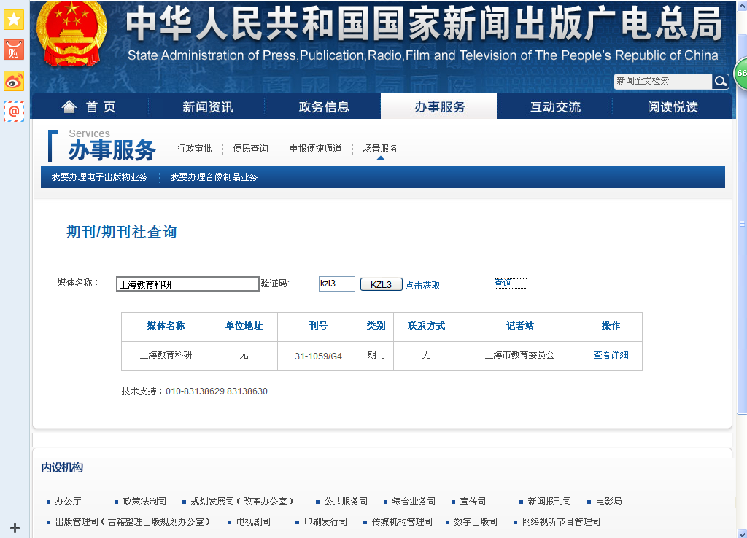

2.论文获奖证书原件
3.承担课题和教科研获奖情况（原件不装订，限2项）
每一个课题应含三种材料：（1）立项报告，或课题下达文件；（2）研究成果：研究报告、发表的论文等；（3）结题报告，或课题获奖证书。
三、申报学科（专业）代码表
代码 | 学科 | 代码 | 学科
1 | 德育 | 14 | 机械机电
2 | 语文 | 15 | 电子电工
3 | 数学 | 16 | 汽车交通
4 | 外语 | 17 | 计算机
5 | 体育 | 18 | 纺织服装
6 | 历史 | 19 | 医药卫生
7 | 地理 | 20 | 财经商贸
8 | 物理 | 21 | 旅游服务
9 | 生物化学化工 | 22 | 文化艺术
10 | 农林牧渔 | 23 | 文秘与公共服务
11 | 资源环境 | 24 | 教育心理
12 | 能源 | 25 | 农村、社区成人教育*
13 | 土木水利 | 26 | 其他
*农村、社区成人教育限兼任教学工作的社区教育中心（农村成人教育中心）人员申报。
四、申报人员送审材料袋格式要求
1.申报材料袋封面样式
按下列样式制作材料袋封面，用A4纸打印并粘贴于材料袋封面上。
学科代码: 编号：

宿迁市中职校教师专业技术资格
送 审 材 料 袋

学校名称：
姓 名：
评审学科：
拟评职务资格：
学校审核人：
县（区）审核人：

年 月 日

2.申报材料袋底部要求
按照下列表样用白纸打印后裁剪成5cm×20 cm左右粘贴于材料袋底部
县（区） 学校（单位）名称 姓名

拟评职务资格 任教学段 评审学科

是否研训员 是否乡村或乡村“三定向” 是否校级

3.第二类佐证材料目录（请按此打印成A4整张纸大小，粘贴于第二类佐证材料封面）
目 录
材料种类 | 材料名称 |  | 份数 | 页码 | 备 注
申报资格 | 教师资格证书 |  |  |  | 均提供复印件
申报资格 | 学历、学位证书、《教育部学历证书电子注册备案表》 |  |  |  | 均提供复印件
申报资格 | 现任职称证书、聘书、事业单位专业技术人员职称等级变动审批表 |  |  |  | 均提供复印件
申报资格 | 上一年度工资审批表 |  |  |  | 均提供复印件
申报资格 | 继续教育证明（原件，同时提供江苏省中小学教师（校长）培训学时认定和管理系统年度继续教育学时证明打印页） |  |  |  | 原件
申报资格 | 年度考核材料 |  |  |  | 需教育主管部门审核盖章
教育工作 | 综合表彰证书（限2份） |  |  |  | 个人证书均需提供原件，文件可提供复印件。补开的获奖证明一律无效。
教学工作 | 近五年任课表（经学校公示并盖章，原件）、年度教学质量考核材料 |  |  |  | 个人证书均需提供原件，文件可提供复印件。补开的获奖证明一律无效。
教学工作 | 公开教学材料（限5份，教科研训人员限15份） |  |  |  | 个人证书均需提供原件，文件可提供复印件。补开的获奖证明一律无效。
教学工作 | 教学获奖证书（限5份） |  |  |  | 个人证书均需提供原件，文件可提供复印件。补开的获奖证明一律无效。
专业实践 | 非教师系列职称、技术等级证书等 |  |  |  | 个人证书均需提供原件，文件可提供复印件。补开的获奖证明一律无效。
教科研工作 | 课题立项书、研究报告、结题报告（限2项） |  |  |  | 个人证书均需提供原件，文件可提供复印件。补开的获奖证明一律无效。
教科研工作 | 视同条件材料 |  |  |  | 个人证书均需提供原件，文件可提供复印件。补开的获奖证明一律无效。
其他有效证明材料 | 指导青年教师材料等（限2人） |  |  |  | 个人证书均需提供原件，文件可提供复印件。补开的获奖证明一律无效。

宿迁市中等职业学校教师专业技术资格申报人员情况简表

（请用A3纸打印，限填一页）

学校名称 |  |  |  |  |  |  |  | 姓名 |  |  |  |  |  |  |  |  |  | 性别 |  |  |  |  |  | 出生年月
申报学科 |  |  |  |  |  |  |  |  |  | 申报职务资格
最高学历、  学位及  取得时间 |  |  |  |  |  |  | 现从事专业  及年限 |  |  |  |  |  |  |  |  |  |  |  |  |  |  |  |  |  |  | 现任专业  技术职务及  取得时间
社
会
兼
职
任综现合职奖以励来情  获况 | 荣誉称号、表彰奖励名称 |  |  |  |  |  |  |  |  |  |  |  | 获奖时间 |  |  |  |  |  |  | 授奖部门 |  |  |  |  |  |  |  |  | 获奖级别 |  |  |  |  |  | 排名/总人数
教师专业实践情况  任现职以来专业课 | 到企业、行业实践情况：
教师专业实践情况  任现职以来专业课 | 实验室、实验实训基地建设等专业实践情况：
教师专业实践情况  任现职以来专业课 | 取得非教师系列专业技术、工人技术等级、职业（执业）资格证书情况：
教育工作情况  任现职以来 | 班主任工作年限 |  |  |  |  |  |  |  | 社团等指导教师年限 |  |  |  |  |  |  |  |  |  |  |  |  |  |  |  |  |  | 其他管理工作年限
教育工作情况  任现职以来 | 教育工作获奖情况：
任现职以来教学工作主要业绩成果
日 期 |  | 名称或内容提要 |  |  |  |  |  |  |  |  |  |  |  | 在何范围交流、示范、观摩及获奖等情况 |  |  |  |  |  |  |  |  |  |  |  |  |  |  |  |  |  |  | 备 注
任现职以来教科研工作主要业绩成果
论文、论著、参编教材、专业获奖、研究成果名称 |  |  |  | 本人承担部分 |  |  |  |  |  |  |  |  |  |  |  | 完成时间 |  |  |  |  |  |  |  |  | 期刊名称、出版社、比赛单位、  课题来源及获奖
教师测评意见 |  |  |  |  | 总人数 |  |  |  |  |  | 同意人数 |  |  |  |  |  |  |  |  |  |  |  | 反对人数 |  |  |  |  |  |  |  |  | 弃权人数
学生测评意见 |  |  |  |  | 总人数 |  |  |  |  |  | 同意人数 |  |  |  |  |  |  |  |  |  |  |  | 反对人数 |  |  |  |  |  |  |  |  | 弃权人数
学校推荐小组意见 |  |  |  |  | 总人数 |  |  |  |  |  | 同意人数 |  |  |  |  |  |  |  |  |  |  |  | 反对人数 |  |  |  |  |  |  |  |  | 弃权人数
学校负责人（签名）： （学校公章） 年 月 日

附件2-3

教师系列职称申报人员师德师风情况说明

为贯彻落实教育部关于新时代师德师风建设和教师职业行为准则等一系列文件精神和要求，在本次教师系列专业技术职称人选推荐中，坚持德才兼备、以德为先。经我局/单位全面考察申报人员的职业操守和师德师风情况，XXX等XX位同志（名单附后）目前没有违反教师职业操守和师德师风的情况。
特此说明。

XXX县（区）教育局/单位
2024年XX月XX日

2024年教师系列职称申报人员名单
县（区）教育局（盖章）：
序号 | 姓名 | 工作单位及职务

